El dominio de mi página es: <https://glmusic.github.io/Trabajo_Galileo/>

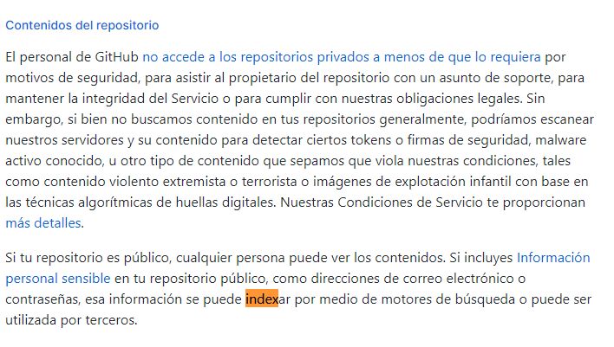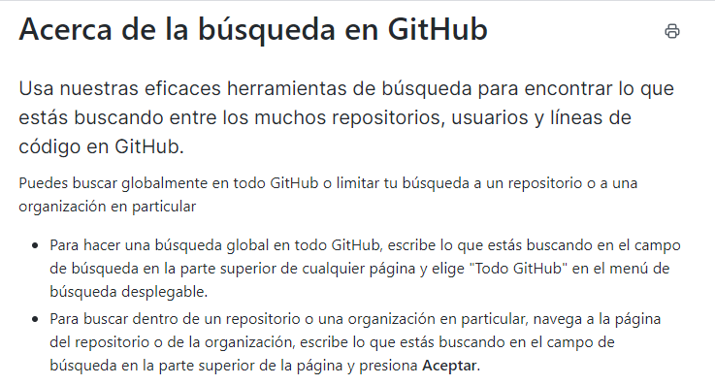Por lo tanto **Github** es quien provee el registro del sitio web en el motor de búsqueda como: Firefox, Chrome, Edge,etc. Según mi investigación tarda mas o menos 1 mes la verificación del sitio web, pero siempre bajo el dominio de Github